**アート魚拓**

「アート魚拓」とは？

直接法によるアート魚拓は、魚に墨または絵具を塗り、拓します。

紙をはがした後は、「目玉」以外、一切加筆・修正をせず、

短時間で仕上げなければなりません。

よって作業には、かなりの集中力が必要です。

**アート魚拓 体験会**

　　 　　　　　　 ２０１７年１月２１日（土）　１０：００～１２：００

　　 場 所 : 大阪府立中央図書館２階　大会議室

　　　指 導 : アート魚拓 拓正会

参加費 : １，０００円（魚・材料費込）

　　　定 員 : １０名（申込先着順）

体験



※定員に達した場合は受付を終了します。

※見学のみの方は申込み不要です。

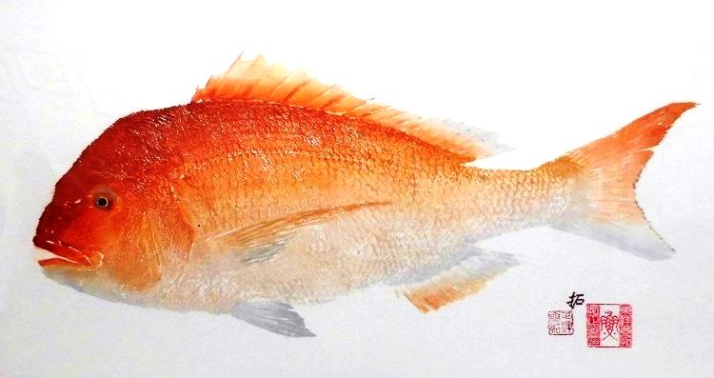

展示

**アート魚拓展**

展示期間 : ２０１７年１月６日（金）～２２日（日）

場　　　所 : 大阪府立中央図書館１階　展示コーナー

**【主催】大阪府立中央図書館指定管理者　長谷工・大阪共立・TRCグループ**

**「アート魚拓体験会」申込方法**

来館、FAX、インターネット、往復はがきのいずれかの方法で、お申し込みください。

【来館】 1階総合受付へお越しください。

【FAX】下記の申込用紙にご記入の上、送信してください。

【インターネット】

「大阪府立中央図書館 指定管理者ホームページ」からお申し込みください。

http://www.lighty-hall.com/event/2017/01/event-910.php

【往復はがき】

往信はがきに、「名前（ふりがな）」、「アート魚拓体験会参加希望」。

　 返信はがきに、参加される方の「名前」「住所」をご記入の上、お送りください。

◆参加費は、当日お支払いください。

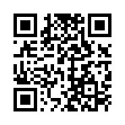

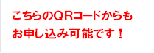

|  |  |
| --- | --- |
| **アート魚拓体験会 参加希望** | |
| (ふりがな)  **お名前** |  |
| **連絡先** | TEL　　　　　　（　　　　）  FAX　　　　　　（　　　　） |

**⇒FAX　06-6745-0262**

**【申込み・問合せ先】**

大阪府立中央図書館指定管理者　事業担当

〒577-0011東大阪市荒本北1-2-1

TEL　06-6745-0170

　　　　FAX　06-6745-0262

近鉄けいはんな線（地下鉄中央線）荒本駅下車1番出口を出て北西に約400ｍ

**参加申込用紙（FAX用）**

※受信のできるFAX番号をお書きください。

※申し込みによって取得した個人情報はイベントの参加の確認・連絡以外には使用いたしません。